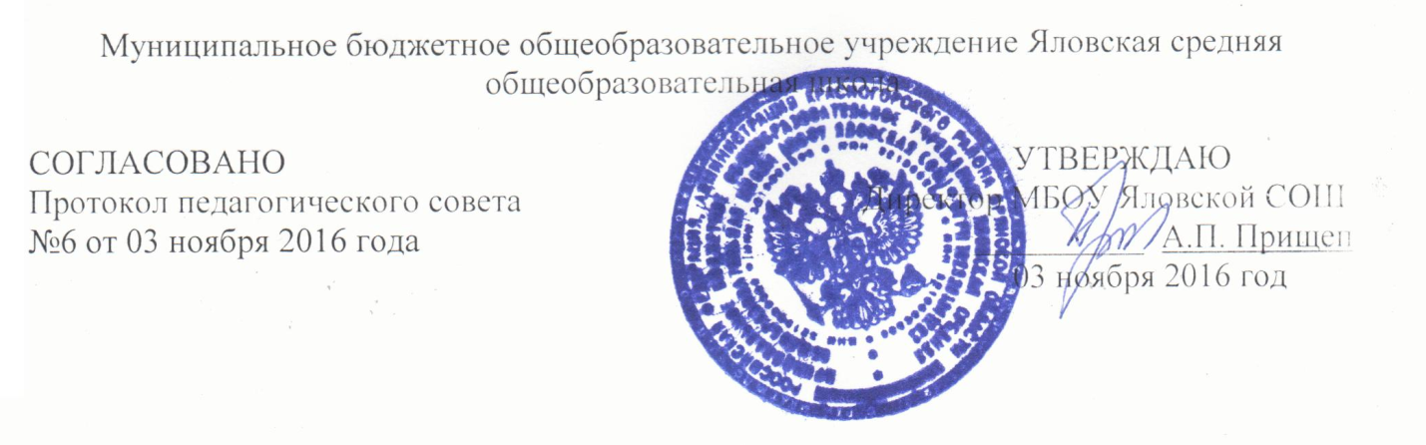

УТВЕРЖДЕНО

приказом
от 08 ноября № 29/1

ПОЛОЖЕНИЕ
о совете родителей обучающихся

1. Общие положения
1.1. Совет родителей обучающихся (далее – Совет) является одной из форм постоянно действующих коллегиальных органов самоуправления Муниципальном бюджетном общеобразовательном учреждении Яловская средняя общеобразовательная школа
1.2. Совет создается в целях содействия ОО в осуществлении воспитания и обучения детей.
1.3. Положение составлено в соответствии с Федеральным законом от 29.12.2012 № 273-ФЗ "Об образовании в Российской Федерации", Конвенцией ООН о правах ребенка, уставом ОО и другими нормативными правовыми актами, регулирующими ОО.
1.4. Совет формируется сроком на один учебный год из представителей родителей (законных представителей) обучающихся, избранных на родительских собраниях классов/групп.
1.5. Совет возглавляет председатель, которого избирают на первом заседании члены Совета.
1.6. Для координации работы педагогический совет ОО кооптирует в состав Совета одного из членов администрации ОО.
1.7. Решения Совета являются рекомендательными для участников образовательных отношений. Обязательными являются только те решения, в целях реализации которых издается приказ по ОО
2. Задачи и функции Совета
Основными задачами и функциями Совета являются:
2.1. Совершенствование условий образовательной деятельности:
– защита интересов обучающихся и их родителей (законных представителей);
– помощь педагогическому коллективу в проведении мероприятий, коллективных творческих дел;
– работа по выявлению социально незащищенных детей;
– помощь в подготовке ОО к новому учебному году;
– контроль за организацией и качеством питания в ОО.
2.2. Организация работы с родителями обучающихся по педагогическому всеобучу, оказание помощи администрации ОО в подготовке и проведении родительских собраний по ОО.
2.3. Работа по профилактике правонарушений и безнадзорности, участие в деятельности Совета профилактики.
2.4. Внесение предложений Управляющему совету о выделении внебюджетных средств в целях содействия деятельности в сфере образования, а также духовному развитию личности.
2.5. Выражение согласованного мнения родительской общественности при принятии локальных нормативных актов ОО, касающихся прав и обязанностей участников образовательных отношений.
3. Права Совета
Совет имеет право:
3.1. Вносить предложения администрации и коллегиальным органам управления ОО по совершенствованию управления, получать информацию о результатах их рассмотрения.
3.2. Обращаться за разъяснениями в ОО по вопросам обучения воспитания обучающихся.
3.3. Заслушивать и получать информацию от администрации ОО, других коллегиальных органов управления о результатах образовательной деятельности, о воспитании обучающихся.
3.4. Приглашать на свои заседания родителей (законных представителей) обучающихся.
3.5. Принимать участие в обсуждении локальных нормативных актов ОО в части установления прав и обязанностей обучающихся и их родителей (законных представителей).
3.6. Поощрять родителей (законных представителей) обучающихся за активную работу в родительских комитетах, оказание помощи в проведении различных мероприятий.
3.7. Организовывать постоянные или временные комиссии под руководством членов Совета для исполнения определенных настоящим положением функций.
3.8. Разрабатывать и принимать локальные нормативные акты в рамках установленной Уставом компетенции.
3.9. Председатель Совета может присутствовать на заседаниях педагогического совета и других органов коллегиального управления по вопросам соблюдения устава ОО, дисциплины, соблюдения прав обучающихся.
3.10. Принимать участие в работе комиссии ОО по урегулированию споров между участниками образовательных отношений.
4. Организация деятельности Совета
4.1. Совет принимает годовой план работы, который согласуется с руководителем ОО.
4.2. Совет проводит свои заседания в соответствии с годовым планом работы, но не реже одного раза в четверть.
4.3. Решения считаются правомочными, если на заседании присутствовало не менее половины членов Совета.
4.4. Решения принимаются открытым голосованием простым большинством голосов.
4.5. Совет вправе поставить вопрос об отзыве из своего состава и замене членов Совета, которые не принимают участия в работе.
4.6. Председатель отчитывается о работе Совета перед родительским собранием (общешкольным/общесадовским) и Управляющим советом ОО.
5. Документация Совета
5.1. Заседания Совета оформляются в виде протоколов. Протоколы ведет секретарь, избранный Советом.
5.2. Протоколы вносят в книгу протоколов Совета. Каждый протокол подписывает председатель Совета.
5.3. Протоколы хранятся в делах ОО.

